*Lampiran 1*

1. Tabel Hasil wawancara terbuka sebelum diberikan pendidikan kesehatan

|  |  |  |  |  |  |  |  |  |  |  |
| --- | --- | --- | --- | --- | --- | --- | --- | --- | --- | --- |
| No. | Identitas | | No. Soal | | | | | | | |
| Nama | Usia | 1 | 2 | 3 | 4 | 5 | 6 | 7 | 8 |
| 1 | FDA | 13 th | 2x sehari sehabis mandi | Iya menyerap | Tidak pernah | Tidak pernah | Belum menstruasi | Tidak pernah | Tidak pernah | Tidak pernah |
| 2 | RS | 13 th | 1 hari ganti 2x | Iya | Pernah, waktu banyak aktivitas | Tidak pernah | Belum menstruasi | Pernah, saat kurang minum | Tidak pernah | Tidak pernah |
| 3 | NLM | 13 th | Satu hari 2x | Tidak | Pernah, sebelum menstruasi | Tidak pernah | 3x dalam sehari | Pernah | Tidak pernah | tidak |
| 4 | MY | 12 th | 3x sehari | Tidak | Pernah kalau kecapekan saja | Tidak pernah | 4x (pagi,siang,sore sama malem mau tidur) | Pernah tapi sudah lama | Pernah | Tidak pernah |
| 5 | RA | 13 th | 3x dalam satu hari | Tidak | Iya waktu mau menstruasi | Tidak pernah, tidak tau pan tyliner | 4x | Iya pernah | Pernah tapi nggak sering | Tidak pernah |
| 6 | LN | 12 th | 1x ganti dalam 2 hari | Menyerap | Pernah, biasanya setiap hari | Pernah, 2x pagi sore kalau pas keputihan | 2x sehari | Pernah | Jarang | Tidak pernah, malu |
| 7 | CMK | 12 th | 2x sehari | Iya bisa menyerap | Pernah 1 bln sekali sebelum mens | Tidak pernah | 4x sehari | Pernah, pas banyak minum, pas mens sama makan pedes | Pernah | Tidak pernah |
| 8 | NS | 12 th | 2x waktu habis mandi | Iya menyerap | Pernah sih, biasanya pas mau menstruasi | Tidak pernah | 3x sehari, kalau sekolah bawa ganti pembalut kok | Pernah kalau kurang minum air putih | Tidak pernah | Tidak pernah |
| 9 | KS | 14 th | 3x sehari | Tidak | Pernah kalau kecapekan saja | Tidak pernah | 3x sehari tapi tergantung deres atau tidak | Pernah | Pernah | Tidak pernah |
| 10 | IDF | 13 th | 2x ganti dalam 1 hari | Iya | Pernah, setiap hari malah | Tidak pernah | 2x sehari | Pernah | Jarang sih mbak | Tidak pernah |
| 11 | QZA | 13 th | 2x sehari | Iya menyerap | Pernah saat akan mengalami haid | Tidak | 4x sehari kalau deres | Tidak | Pernah | Tidak pernah |
| 12 | MNA | 13 th | 2x sehari | Iya | Pernah saat akan mens | Tidak pernah | 4x sehari | Tidak | Pernah | Tidak pernah |

1. Tabel Prosentase hasil wawancara terbuka sebelum diberikan pendidikan kesehatan

|  |  |  |
| --- | --- | --- |
| Kategori | (f) | Total % |
| Gejala keputihan  Pernah mengalami  Tidak pernah mengalami | 11  1 | 92%  8% |
| Bahan celana dalam  Menyerap keringat  Tidak menyerap keringat | 8  4 | 67%  33% |
| Penggunaan pantyliner  Pernah memakai  Tidak pernah memakai | 1  11 | 8%  92% |
| Ganti pembalut/hari  2x Sehari  3x Sehari  4x Sehari  Belum menstruasi | 2  3  5  2 | 17%  25%  42%  17% |
| Gejala anyang-anyangan  Pernah mengalami  Tidak pernah mengalami | 9  3 | 75%  25% |
| Gejala gatal-gatal di genitalia  Pernah mengalami  Tidak pernah mengalami | 9  3 | 67%  33% |

1. Tabel hasil wawancara tertutup sebelum diberikan pendidikan kesehatan

|  |  |  |  |  |  |
| --- | --- | --- | --- | --- | --- |
| No. | Nama (Inisial) | No. Soal | | | |
| 1 | 2 | 3 | 4 |
| 1 | FDA | YA | YA | YA | YA |
| 2 | RS | TIDAK | TIDAK | YA | YA |
| 3 | NLM | YA | YA | TIDAK | YA |
| 4 | MY | YA | YA | TIDAK | YA |
| 5 | RA | TIDAK | TIDAK | YA | TIDAK |
| 6 | LN | YA | TIDAK | TIDAK | TIDAK |
| 7 | CMK | YA | TIDAK | YA | YA |
| 8 | NS | YA | TIDAK | YA | YA |
| 9 | KS | YA | TIDAK | YA | TIDAK |
| 10 | IDF | YA | TIDAK | YA | YA |
| 11 | QZA | YA | YA | YA | YA |
| 12 | MNA | YA | TIDAK | YA | TIDAK |

1. Tabel Prosentase hasil wawancara tertutup sebelum diberikan pendidikan kesehatan

|  |  |  |
| --- | --- | --- |
| Pre Pendidikan Kesehatan | (f) | Total % |
| Kebiasaan mencuci tangan sebelum dan sesudah membersihkan daerah genitalia  YA  TIDAK | 10  2 | 83%  17% |
| Membersihkan genitalia dengan arah yang benar  YA  TIDAK | 4  8 | 33%  67% |
| Tidak membersihkan genitalia dengan sabun antiseptik  YA  TIDAK | 9  3 | 75%  25% |
| Mengeringkan genitalia setelah dibersihkan  YA  TIDAK | 8  4 | 67%  33% |

1. Tabel Pengolahan Wawancara terbuka dan tertutup sebelum diberikan pendidikan kesehatan *(pre-test)*

|  |  |  |  |  |  |  |  |  |  |  |  |  |  |  |  |  |
| --- | --- | --- | --- | --- | --- | --- | --- | --- | --- | --- | --- | --- | --- | --- | --- | --- |
| No. | Nama (Inisial) | Jumlah Soal | | | | | | | | | | | | Jumlah | Interpretasi | Keterangan |
| 1 | 2 | 3 | 4 | 5 | 6 | 7 | 8 | 9 | 10 | 11 | 12 |
| 1. | FDA | 0 | 2 | 2 | 2 | 2 | 2 | 2 | 0 | 2 | 2 | 2 | 2 | 20 | Baik |  |
| 2. | RS | 0 | 2 | 0 | 2 | 2 | 0 | 2 | 0 | 0 | 2 | 2 | 2 | 14 | Kurang | Frekuensi ganti celana dalam kurang, sering keputihan, membersihkan genitalia dari arah yang salah |
| 3. | NLM | 0 | 0 | 0 | 2 | 0 | 0 | 0 | 0 | 2 | 2 | 0 | 2 | 8 | Kurang | Frekuensi ganti celana dalam kurang, bahan tidak menyerap keringat |
| 4. | MY | 2 | 0 | 2 | 2 | 2 | 2 | 2 | 0 | 2 | 2 | 0 | 2 | 18 | Cukup |  |
| 5. | RA | 2 | 0 | 0 | 2 | 2 | 0 | 0 | 0 | 0 | 0 | 2 | 0 | 8 | Kurang | Membersihkan genitalia dengan arah yang salah, tidak mencuci tangan setelah membersihkan genitalia |
| 6. | LN | 0 | 2 | 0 | 0 | 0 | 0 | 0 | 0 | 2 | 0 | 0 | 0 | 4 | Kurang | Membersihkan genitalia dengan arah yang salah, frekuensi ganti celana dalam dan pembalut kurang, sering mengalami keputihan dan gatal-gatal pada daerah genitalia (pernah suatu waktu mengalami hal tersebut setiap hari), tidak mencuci tangan setelah membersihkan genitalia |
| 7. | CMK | 0 | 2 | 0 | 2 | 2 | 2 | 2 | 0 | 2 | 0 | 2 | 2 | 16 | Cukup |  |
| 8. | NS | 0 | 2 | 0 | 2 | 0 | 0 | 2 | 0 | 2 | 0 | 2 | 2 | 12 | Kurang | Frekuensi ganti celana dalam kurang, bahan tidak menyerap keringat |
| 9. | KS | 2 | 0 | 0 | 2 | 2 | 0 | 0 | 0 | 2 | 0 | 2 | 2 | 10 | Kurang | Membersihkan genitalia dengan arah yang salah |
| 10. | IDF | 0 | 2 | 0 | 2 | 0 | 0 | 0 | 0 | 2 | 0 | 2 | 2 | 10 | Kurang | Frekuensi ganti celana dalam dan pembalut kurang, keputihan setiap hari |
| 11. | QZA | 2 | 2 | 0 | 2 | 2 | 2 | 2 | 0 | 2 | 2 | 2 | 2 | 20 | Baik |  |
| 12. | MNA | 0 | 2 | 2 | 2 | 2 | 2 | 2 | 0 | 2 | 0 | 2 | 0 | 16 | Cukup |  |

Keterangan :

Jumlah soal : 12 (point 1-8 soal wawancara terbuka, point 9-12 soal wawancara tertututp)

Nilai : 20-24 = Baik, 15-19 = Cukup, 0-15 = Kurang

Baik : 2 Responden (17%)

Cukup : 3 Responden (25%)

Kurang : 7 Responden (58%)

1. Tabel Pengolahan Observasi sesudah diberikan pendidikan kesehatan *(post-test)*

|  |  |  |  |  |  |  |  |  |  |  |  |  |  |  |  |  |  |  |  |
| --- | --- | --- | --- | --- | --- | --- | --- | --- | --- | --- | --- | --- | --- | --- | --- | --- | --- | --- | --- |
| No. | Nama  (Inisial) | Point-Point Observasi | | | | | | | | | | | | | | | Jumlah | Interpretasi | Keterangan |
| 1 | 2 | 3 | 4 | 5 | 6 | 7 | 8 | 9 | 10 | 11 | 12 | 13 | 14 | 15 |
| 1 | FDA | 2 | 2 | 2 | 2 | 2 | 2 | 2 | 2 | 2 | 2 | 2 | 2 | 2 | 2 | 2 | 30 | Baik |  |
| 2 | RS | 0 | 0 | 2 | 0 | 0 | 2 | 2 | 2 | 2 | 2 | 2 | 2 | 2 | 2 | 2 | 22 | Kurang | Membersihkan genitalia bolak balik dengan tangan kanan |
| 3 | NLM | 2 | 0 | 2 | 2 | 0 | 2 | 2 | 2 | 2 | 2 | 2 | 2 | 2 | 2 | 2 | 27 | Cukup |  |
| 4 | MY | 2 | 2 | 2 | 2 | 2 | 2 | 2 | 2 | 2 | 2 | 2 | 2 | 2 | 2 | 2 | 30 | Baik |  |
| 5 | RA | 2 | 0 | 2 | 2 | 2 | 2 | 2 | 2 | 2 | 2 | 2 | 2 | 2 | 2 | 2 | 28 | Cukup |  |
| 6 | LN | 2 | 2 | 2 | 2 | 2 | 2 | 2 | 2 | 2 | 2 | 2 | 2 | 2 | 2 | 2 | 30 | Baik |  |
| 7 | CMK | 2 | 2 | 2 | 2 | 2 | 2 | 2 | 2 | 2 | 2 | 2 | 2 | 2 | 2 | 2 | 30 | Baik |  |
| 8 | NS | 2 | 2 | 2 | 2 | 2 | 2 | 2 | 2 | 2 | 2 | 2 | 2 | 2 | 2 | 2 | 30 | Baik |  |
| 9 | KS | 2 | 0 | 2 | 2 | 2 | 2 | 2 | 2 | 2 | 2 | 2 | 2 | 2 | 2 | 2 | 28 | Cukup |  |
| 10 | IDF | 2 | 2 | 2 | 2 | 0 | 2 | 2 | 2 | 2 | 2 | 2 | 2 | 2 | 2 | 2 | 28 | Cukup |  |
| 11 | QZA | 2 | 2 | 2 | 2 | 2 | 2 | 2 | 2 | 2 | 2 | 2 | 2 | 2 | 2 | 2 | 30 | Baik |  |
| 12 | MNA | 2 | 2 | 2 | 2 | 2 | 2 | 2 | 2 | 2 | 2 | 2 | 2 | 2 | 2 | 2 | 30 | Baik |  |

Keterangan :

Jumlah soal : 15

Nilai : 30 = Baik, 25-29 = Cukup, 0-24 = Kurang

Baik : 7 Responden (58%)

Cukup : 4 Responden (33%)

Kurang : 1 Responden (8%)

*Lampiran 2*

**Penjelasan Persetujuan Sebelum Penelitian (PSP)**

**Untuk Responden**

Peneliti akan melakukan penelitian mengenai :

**Judul penelitian :**

Pelaksanaan *Personal hygiene* (genitalia) Perempuan pada Remaja Sekolah Sebelum dan Sesudah Diberikan Pendidikan Kesehatan.

**Tujuan :**

Mampu mengetahui pelaksanaan *personal hygiene* (genitalia) perempuan pada remaja sekolah sebelum dan sesudah diberikan pendidikan kesehatans di SMP Sriwedari Malang.

**Penjelasan Persetujuan Sebelum Penelitian (PSP)**

Penelitian akan dilakukan menyesuaikan dengan waktu responden. Penelitian akan dilakukan selama satu hari. Data penelitian berupa wawancara, observasi yang nantinya dibutuhkan untuk menggambarkan pelaksanaan *personal hygiene* (genitalia) perempuan pada remaja sekolah sebelum dan sesudah dilakukan pendidikan kesehatan. Lembar PSP ini diberikan kepada responden yang nantinya akan dijelaskan lebih lanjut oleh peneliti. PSP dapat dijadikan bahan pertimbangan responden dengan tenggat waktu yang telah disepakati. Waktu dan tempat pelaksanaan penelitian disesuaikan dengan ketersediaan waktu responden.

**Perlakuan yang diterapkan pada subjek:**

Penelitian ini merupakan penelitian deskriptif. Responden yang terdiri dari remaja usia sekolah (10-19 tahun) akan diwawancara, diobservasi mengenai pelaksanaan kebersihan genitalia. Waktu penelitian disesuaikan dengan ketersediaan waktu responden.

**Manfaat**

Manfaat penelitian bagi responden adalah pengetahuan remaja usia sekolah tentang *personal hygiene* genitalia dan pelaksanaanya diharapkan dapat bertambah sehingga kejadian infeksi saluran kemih pada remaja putri dapat dikurangi.

**Bahaya Potensial**

Penelitian ini tidak memiliki bahaya potensial terhadap kesehatan fisik dan mental responden. Responden hanya akan diajak berdialog dan diajarkan mempraktekkan cara perawatan genitalia yang baik dan benar.

**Hak untuk undur diri**

Keikutsertaan responden penelitian ini bersifat sukarela dan dapat dibatalkan kapan saja jka responden tidak bersedia atau merasa dirugikan.

**Adanya insentif untuk subjek**

Keikutsertaan responden dalam penelitian ini bersifat suka rela, namun peneliti akan sangat berterima kasih dan mengapresiasi keterlibatan responden dalam penelitian serta peneliti akan memberikan insentif berupa alat tulis yang akan peneliti berikan kepada responden setelah peneliti selesai dalam pengambilan data untuk penelitian.

**Kerahasiaan data**

Informasi yang diberikan oleh responden dalam bentuk apapun akan dijaga kerahasiaanya dan hanya akan digunakan untuk kepentingan penelitian. Dalam mewujudkan hal ini, penelitian hanya akan dilakukan dalam bentuk anonim dengan penyimpanan data penelitian pada lokasi yang aman dan dapat diakses oleh peneliti dan kalangan terbatas atas seizin peneliti saja. Untuk informasi dan pertanyaan lebih lanjut terkait penelitian ini, responden dapat menghubungi peneliti, a.n

Nama : Mega Mustikaretno

No HP : 0814-5919-3531

Pendidikan : D-III Keperawatan Malang

Alamat : Politeknik Kesehatan Kemenkes Malang

Jl. Besar Ijen 77c oro-oro Dowo, Klojen (65112), Malang

*Lampiran 3*

**LEMBAR PERSETUJUAN MENJADI RESPONDEN**

*(Informed Consent)*

Yang bertanda tangan di bawah ini, saya :

Nama :

Alamat :

Usia :

Setelah mendapat keterangan yang secukupnya serta mengetahui manfaat dan tujuan penelitian yang berjudul “Pelaksanaan *Personal Hygiene* Genitalia Perempuan pada Remaja Sekolah Sebelum dan Sesudah Diberikan Pendidikan Kesehatan ”

**BERSEDIA / TIDAK BERSEDIA**

Ikut serta sebagai responden, dengan catatan sewaktu-waktu merasa dirugikan dalam bentuk apapun berhak membatalkan persetujuan ini. Saya percaya apa yang saya sampaikan akan dijamin kerahasiannya, surat ini saya buat dengan sukarela tanpa ada unsur paksaan.

Malang,

Peneliti Responden

Mega Mustikaretno (.................................)

NIM 17210174063

*Lampiran 4*

**PEDOMAN WAWANCARA TERBUKA**

**“ PELAKSANAAN *PERSONAL HYGIENE* ( GENITALIA ) PEREMPUAN PADA REMAJA SEKOLAH SEBELUM DAN SESUDAH DIBERIKAN PENDIDIKAN KESEHATAN ”**

Tanggal observasi :

1. Identifikasi responden

Nama :

Umur :

Alamat :

Kelas :

1. Pertanyaan kebersihan genitalia
2. Berapa kali anda mengganti pakaian dalam kalian dalam sehari ?

____________________________________________________________

1. Apakah bahan celana dalam yang anda gunakan dapat menyerap air/keringat?

____________________________________________________________

1. Apakah kalian pernah mengalami keputihan ? kapan saja ?

____________________________________________________________

1. Apakah kalian sering menggunakan pantyliner ? berapa kali dalam satu hari?

____________________________________________________________

1. Berapa kali kalian mengganti pembalut ketika menstruasi ?

____________________________________________________________

1. Apakah kalian pernah mengalami anyang-anyangen (bolak balik kencing dalam jumlah sedikit dengan rasa panas saat kencing keluar) ?

____________________________________________________________

1. Apakah kalian pernah mengalami gatal gatal pada daerah kewanitaan ?

____________________________________________________________

1. Jika iya, apakah kalian pernah memeriksakan tanda gejala tersebut ke pelayanan kesehatan (puskesmas / rumah sakit)

____________________________________________________________

*Lampiran 5*

**PEDOMAN WAWANCARA TERTUTUP**

**“ PELAKSANAAN *PERSONAL HYGIENE* ( GENITALIA ) PEREMPUAN PADA REMAJA SEKOLAH SEBELUM DAN SESUDAH DIBERIKAN PENDIDIKAN KESEHATAN ”**

No. Responden :

|  |  |  |  |
| --- | --- | --- | --- |
| No | Indikator | Ya | Tidak |
|  | Mencuci tangan menggunakan sabun sebelum dan sesudah menyentuh area genitalia/ daerah kewanitaan.  Membersihkan daerah kewanitaan dengan benar dari arah depan kebelakang arah anus ( tidak bolak balik).  Tidak membersihkan daerah kewanitaan dengan sabun.  Mengeringkan daerah kewanitaan setelah dibersihkan dengan  ( handuk/tissue). |  |  |

*Lampiran 6*

**PEDOMAN OBSERVASI *(CHECKLIST)***

**“ PELAKSANAAN *PERSONAL HYGIENE* ( GENITALIA ) PEREMPUAN PADA REMAJA SEKOLAH SEBELUM DAN SESUDAH DIBERIKAN PENDIDIKAN KESEHATAN ”**

|  |  |  |  |
| --- | --- | --- | --- |
| **No.** | **Tindakan** | | |
|  | **Persiapan alat :**   1. Sabun cuci tangan 2. Gayung 3. Air bersih / air mengalir 4. Handuk bersih / tissue | | |
|  |  | **Dilakukan** | **Tidak Dilakukan** |
|  | **Pelaksanaan :**   1. Cuci tangan dengan benar menggunakan sabun 2. Posisikan responden jongkok (jika di kloset, sebelumnya kloset harus disiram air bersih terlebih dulu) 3. Guyur daerah genitalia dengan air bersih mengalir (dalam dan luar daerah kewanitaan) 4. Cebok dengan tangan kiri dimulai dari daerah luar (mayor) kemudian daerah dalam (minor) 5. Bersihkan daerah kewanitaan dengan tangan kiri dari arah depan (vagina) ke belakang (anus). Bukan sebaliknya atau bolak-balik 6. Setelah itu bersihkan liang vagina dengan mengguyur air sebanyak tiga atau empat kali 7. Hindari penggunaan sabun atau bahan kimia pada daerah kewanitaan 8. Keringkan dengan handuk kering atau tisu, pelan-pelan tidak perlu digosok |  |  |
|  | **Sikap Selama Pelaksanaan :**   1. Menunjukkan sikap sopan dan ramah 2. Menjamin privasi responden 3. Memperhatikan body mekanisme 4. Bekerja dengan teliti |  |  |
|  | **Evaluasi :**   1. Tanyakan perasaan responden setelah melakukan perawatan genitalia 2. Tanyakan apakah responden sudah memahami langkah-langkah perawatan genitalia dengan benar 3. Anjurkan untuk menerapkan langkah-langkah perawatan dengan benar |  |  |

Bobot Penilaian :

Dilakukan = 2

Tidak Dilakukan = 0

*Lampiran 7*

|  |  |  |
| --- | --- | --- |
|  | **POLTEKKES KEMENKES MALANG** | **No. Dokumen :**  **SOP.MATERNITAS.002** |
| STANDARD OPERASIONAL PROSEDUR | **No. Revisi :**  **00** |
| *PERSONAL HYGIENE* GENITALIA  *(VULVA HYGIENE)* | **Tanggal Terbit :** |
| **Halaman :** |
| **Unit : Laboratorium Keperawatan** | | **Petugas / pelaksana:**  **Perawat, dosen, CI, Mhs.** |
| **Pengertian** | *Personal hygiene* genitalia adalah tindakan untuk menjaga kebersihan organ genitalia secara mandiri. | |
| **Indikasi** | Pada perempuan tanpa komplikasi penyakit organ genitalia | |
| **Tujuan** | Memberikan kenyamanan, menjaga kebersihan organ genitalia dan mencegah terjadinya infeksi. | |
| **Persiapan tempat dan alat** | **Alat-alat :**   1. Sabun cuci tangan 2. Gayung 3. Air bersih / air mengalir 4. Handuk bersih / tissu 5. Pembalut / *pantyliner* 6. Celana dalam bahan katun (mudah menyerap air / keringat) | |
| **Persiapan pasien** | 1. Pasien diberi tahu maksud dan tujuan 2. Mengatur posisi pasien | |
| **Persiapan Lingkungan** | Tutup pintu dan nyalakan lampu bila penerangan kurang. | |
| **Pelaksanaan** | 1. Tanyakan pada klien tentang *personal hygiene* genitalia. Bila ada hal yang tidak benar, maka jelaskan dengan baik prosedur pelaksanaan *personal hygiene* genitalia. 2. Cuci tangan dengan benar menggunakan sabun 3. Posisikan pasien jongkok (jika di kloset, sebelumnya kloset harus disiram air bersih terlebih dulu) 4. Ambil air bersih dari bak atau ember dengan gayung menggunakan tangan kanan. 5. Guyur daerah genitalia dengan air bersih mengalir (dalam dan luar daerah kewanitaan) 6. Cebok dengan tangan kiri dimulai dari daerah luar (mayor) kemudian daerah dalam (minor) 7. Bersihkan daerah kewanitaan dengan tangan kiri dari arah depan (vagina) ke belakang (anus). Bukan sebaliknya atau bolak-balik 8. Setelah itu bersihkan liang vagina dengan mengguyur air sebanyak tiga atau empat kali 9. Hindari penggunaan sabun atau bahan kimia pada daerah kewanitaan 10. Keringkan dengan handuk kering atau tisu, pelan-pelan tidak perlu digosok 11. Gunakan celana dalam berbahan katun (menyerap air) dan tidak ketat 12. Ganti celana dalam minimal 3x sehari atau pada saat merasa lembab 13. Pada saat menstruasi, ganti pembalut setiap kali terasa basah/ lebih dari 3 jam, sehabis buang air kecil dan cuci daerah kewanitaan terlebih dahulu setiap kali akan mengganti pembalut sesuai langkah awal (nomor 5-10) 14. Jika keputihan berlebih, anjurkan untuk menggunakan *pantyliner* dengan syarat sering mengganti *pantyliner* minimal dua kali sehari. Hindari penggunaan pantyliner jika tidak mengalami keputihan | |
| **Sikap** | **Sikap Selama Pelaksanaan :**   1. Menunjukkan sikap sopan dan ramah 2. Menjamin Privacy pasien 3. Bekerja dengan teliti 4. Memperhatikan body mekanisme | |
| **Evaluasi** | 1. Tanyakan perasaan klien setelah melakukan perawatan genitalia 2. Tanyakan apakah klien sudah memahami langkah-langkah perawatan genitalia dengan benar 3. Anjurkan untuk menerapkan langkah-langkah perawatan dengan benar | |

*Lampiran 8*

**SATUAN ACARA PENYULUHAN (SAP)**

***PERSONAL HYGIENE* GENITALIA PADA REMAJA PUTRI**

Pokok Bahasan : *Personal Hyigiene* Genitalia

Sub Pokok Bahasan  : Konsep *personal hygiene* genitalia

Manfaat *personal hygiene* genitalia

Indikator *personal hygiene* genitalia

Dampak dan efek perawatan organ genitalia yang salah, Cara pelaksanaan *personal hygiene* genitalia

Sasaran : Remaja putri

Hari/Tanggal : Kamis, 16 Januari 2020

Waktu : 30 Menit

Tempat : Ruang kelas VII SMP Sriwedari Malang

1. **Latar Belakang**

*Personal hygiene* adalah suatu tindakan untuk memelihara kebersihan dan kesehatan seseorang untuk kesejahteraan, baik fisik maupun psikisnya. Personal hygiene genitalia merupakan suatu upaya untuk mencegah dan mengontrol infeksi, mencegah kerusakan kulit, meningkatkan kenyamanan serta mempertahankan kebersihan diri.

Menstruasi merupakan sebuah indikator kematangan seksual pada remaja putri. Remaja putri yang sudah mengalami menstruasi belum tentu memahami pendidikan tentang kesehatan alat reproduksi baik secara teori maupun praktek. Masa remaja awal reproduksi terutama pada daerah eksternal (vulva) yang ditandai remaja cenderung cuek, diam dan malu bertanya. Remaja yang malu bertanya tentang perawatan organ genitalia yang baik dan benar akan kurang memahami mengenai pentingnya kesehatan organ genitalia cenderung akan mengabaikan perawatannya dalam kehidupan sehari-hari, dengan adanya perilaku tersebut akan menyebabkan resiko gangguan kesehatan pada organ saluran genitalia misalnya infeksi saluran kemih.

1. **Sasaran**

Semua siswa perempuan di kelas 1 SMP Sriwedari Malang

1. **Tujuan**
2. Tujuan umum

Setelah diberikan pendidikan kesehatan responden mengerti dan memahami tentang cara perawatan genitalia yang benar.

1. Tujuan khusus

Setelah diberikan pendidikan kesehatan selama 30 menit responden dapat :

1. Mengetahui Konsep perawatan genitalia
2. Manfaat perawatan genitalia
3. Dampak perawatan genitalia yang salah
4. Pelaksanaan perawatan genitalia
5. **Materi**

Terlampir

1. **Metode dan Media**

Metode : ceramah dan demonstrasi

Media : Power Point dan Phantom organ genitalia

1. **Kegiatan penyuluhan**

|  |  |  |
| --- | --- | --- |
| NO. | PENYULUHAN | SASARAN |
| 1.  2.  3.  4.  5.  6. | Mengucapkan salam  Memberikan pertanyaan tentang sejauh mana pengetahuan responden tentang perawatan genitalia  Menjelaskan maksud dan tujuan pendidikan kesehatan  Menjelaskan materi dan mendemonstrasikan pelaksanaan *personal hygiene* genitalia  Memberikan kesempatan untuk bertanya  Memberikan salam penutup | Menjawab salam  Responden menjawab pertanyaan  Memperhatikan dan menyimak  Memperhatikan dan menyimak  Mengajukan pertanyaan dari materi yang diberikan  Menjawab salam |

**MATERI PENYULUHAN**

1. **Konsep *Personal Hygiene* Genitalia**

Menstruasi terjadi karena sel telur yang diproduksi ovarium tidak dibuahi oleh sperma dalam rahim, sel telur tersebut menempel pada dinding rahim dan membentuk lapisan yang banyak mengandung pembuluh darah kemudian menipis dan luruh keluar melalui mulut rahim dan vagina dalam bentuk darah yang biasanya terjadi antara 3-7 hari dengan jarak antar satu haid dengan haid berikutnya tidak sama pada setiap orang (Rohan & Siyoto, 2013).

*Personal hygiene* adalah suatu tindakan untuk memelihara kebersihan dan kesehatan seseorang untuk kesejahteraan, baik fisik maupun psikisnya (Isro’in 2012). Macam *personal hygiene* yaitu perawatan kulit, perawatan kaki, tangan dan kuku, perawatan mulut dan gigi, perawatan rambut, perawatan mata, telinga dan hidung dengan tujuan meningkatkan derajat kesehatan seseorang, memelihara kebersihan diri, memperbaiki *personal hygiene* yang kurang, pencegahan penyakit, meningkatkan kepercayaan diri seseorang dan menciptakan keindahan.

*Personal hygiene* genitalia merupakan suatu upaya untuk mencegah dan mengontrol infeksi, mencegah kerusakan kulit, meningkatkan kenyamanan serta mempertahankan kebersihan diri. *Hygiene* pada saat menstruasi merupakan hal penting dalam menentukan kesehatan organ reproduksi remaja putri, khususnya terhindar dari infeksi alat reproduksi. Oleh karena itu pada saat menstruasi seharusnya perempuan benar-benar dapat menjaga kebersihan organ reproduksi dengan baik, terutama pada bagian vagina, karena apabila tidak dijaga kebersihannya, maka akan menimbulkan mikroorganisme seperti bakteri, jamur dan virus yang berlebih sehingga dapat mengganggu fungsi organ reproduksi.

1. **Indikator *Personal Hygiene* Genitalia**

Ada 8 indikator *personal hygiene* genitalia pada remaja putri menurut (Yusiana & Saputri, 2016) antara lain sebagai berikut :

1. Mencuci tangan memakai sabun sebelum dan sesudah menyentuh area genitalia.

Sebelum dan sesudah membersihkan daerah genitalia hendaknya melakukan cuci tangan 6 langkah menggunakan sabun untuk mencegah perpindahan kuman dari tangan ke organ genitalia.

1. Membersihkan daerah genitalia dari arah depan (vulva) lalu ke belakang (anus).Membersihkan daerah genitalia yang benar adalah dari depan ke belakang dengan diguyur air, tidak boleh sebaliknya dari anus ke vulva atau bolak-balik dari anus ke vulva supaya bakteri dari anus tidak masuk ke vulva.
2. Tidak membersihkan organ genitalia dengan sabun atau bahan kimiawi.

Penggunaan sabun kimiawi akan merusak flora baik dan keseimbangan pH dalam vagina yang berfungsi mencegah terjadinya infeksi.

1. Mengeringkan organ genitalia menggunakan handuk kering atau tisu.

Mengeringkan setelah dibasuh merupakan tindakan yang dilakukan agar air sisa basuhan tidak menyerap ke celana dalam sehingga menjadi lembab dan menimbulkan rasa tidak nyaman. Sebaiknya menggunakan tisu tanpa pewangi yang minim bahan kimia dan tentunya lebih kecil kemungkinan menciptakan alergi, sehingga aman untuk membersihkan area genital yang cenderung sensitif.

1. Mengganti celana dalam sehari minimal 3 kali.

Pada kondisi tertentu, celana dalam ada baiknya diganti ketika sudah tidak nyaman dikenakan yng diakibatkan terlalu lembab atau pun keringat berlebih. Waktu ideal mengganti celana sehari minimal 3 kali atau tergantung kondisi kebersihan dan kenyamanannya.

1. Rutin mengganti pembalut ketika menstruasi.

Pada saat menstruasi daerah genitalia mudah terasa lembab dan darah banyak keluar, sehingga harus sering mengganti pembalut agar kuman tidak cepat berkembang biak sehingga timbul infeksi.

1. Rutin mencukur bulu kemaluan

Bulu kemaluan yang dibiarkan lebat akan menimbulkan gangguan kenyamanan dan terasa lembab, sehingga diharuskan rutin mencukur kemaluan dengan cara yang benar agar tidak menimbulkan iritasi dan memicu terjadinya infeksi.

1. Menghindari pakaian dalam atau celana yang ketat.

Penggunaan celana yang ketat dapat menghambat sirkulasi darah di daerah genitalia yang dapat memicu iritasi dan peradangan, selain itu dapat menghambat juga sirkulasi udara yang akan menyebabkan daerah genitalia menjadi lembab terlebih jika berkeringat. Gunakan pakaian dalam berbahan katun yang dapat menyerap keringat.

1. **Manfaat Perawatan Genitalia**

Beberapa manfaat *personal hygiene* genitalia menurut Andira (2012) diantaranya adalah :

1. Menjadikan vagina tetap dalam keadaan bersih dan nyaman.
2. Dapat mencegah munculnya keputihan, gatal-gatal dan bau tak sedap.
3. Dapat menjaga pH vagina dalam kondisi normal (3,5 - 4,5)
4. **Efek dan Dampak Perawatan Genitalia Yang Salah**

Perawatan organ reproduksi wanita harus dilakukan secara benar. Jika perawatan yang dilakukan tidak benar, akan menimbulkan berbagai masalah antara lain :

1. Terganggunya keseimbangan ekosistem jika pembersih atau sabun yang berbahan kimiawi digunakan dalam waktu lama.
2. Produk pembersih wanita yang mengandung bahan *povidone iodine* mempunyai efek samping dermatitis kontak sampai reaksi alergi yang berat.

Dampak dari kurang menjaga *personal hygiene* menurut Isro’in (2012) antara lain :

1. Dampak Fisik

Gangguan fisik yang sering terjadi akibat kurang terpeliharanya kebersihan perorangan dengan baik adalah gangguan integritas kulit, gangguan membran mukosa mulut, infeksi pada mata dan telinga, dan gangguan fisik pada kuku.

1. Gangguan Psikologis

Masalah sosial yang berhubungan dengan personal hygiene adalah gangguan kebutuhan rasa nyaman, kebutuhan dicintai dan mencintai, aktualisasi diri menurun, dan gangguan dalam interaksi sosial.

Risiko remaja yang tidak melakukan *vulva hygiene* dengan benar menurut Sibagariang (2010) adalah :

1. Infeksi saluran kemih meliputi *sisitis* dan *uretritis*
2. Risiko penyakit menular seksual (PMS)
3. Siklus haid tidak teratur
4. *Infertilitas* (tidak subur)
5. Keguguran berulang saat hamil
6. Kanker serviks
7. **Cara Pelaksanaan *Personal Hygiene* genitalia**
8. Tanyakan pada klien tentang *personal hygiene* genitalia. Bila ada hal yang tidak benar, maka jelaskan dengan baik prosedur pelaksanaan *personal hygiene* genitalia.
9. Cuci tangan dengan benar menggunakan sabun
10. Posisikan pasien jongkok (jika di kloset, sebelumnya kloset harus disiram air bersih terlebih dulu)
11. Ambil air bersih dari bak atau ember dengan gayung menggunakan tangan kanan.
12. Guyur daerah genitalia dengan air bersih mengalir (dalam dan luar daerah kewanitaan)
13. Cebok dengan tangan kiri dimulai dari daerah luar (mayor) kemudian daerah dalam (minor)
14. Bersihkan daerah kewanitaan dengan tangan kiri dari arah depan (vagina) ke belakang (anus). Bukan sebaliknya atau bolak-balik
15. Setelah itu bersihkan liang vagina dengan mengguyur air sebanyak tiga atau empat kali
16. Hindari penggunaan sabun atau bahan kimia pada daerah kewanitaan
17. Keringkan dengan handuk kering atau tisu, pelan-pelan tidak perlu digosok
18. Gunakan celana dalam berbahan katun (menyerap air) dan tidak ketat
19. Ganti celana dalam minimal 3x sehari atau pada saat merasa lembab
20. Pada saat menstruasi, ganti pembalut setiap kali terasa basah/ lebih dari 3 jam, sehabis buang air kecil dan cuci daerah kewanitaan terlebih dahulu setiap kali akan mengganti pembalut sesuai langkah awal (nomor 5-10)
21. Jika keputihan berlebih, anjurkan untuk menggunakan *pantyliner* dengan syarat sering mengganti *pantyliner* minimal dua kali sehari. Hindari penggunaan pantyliner jika tidak mengalami keputihan

*Lampiran 9* 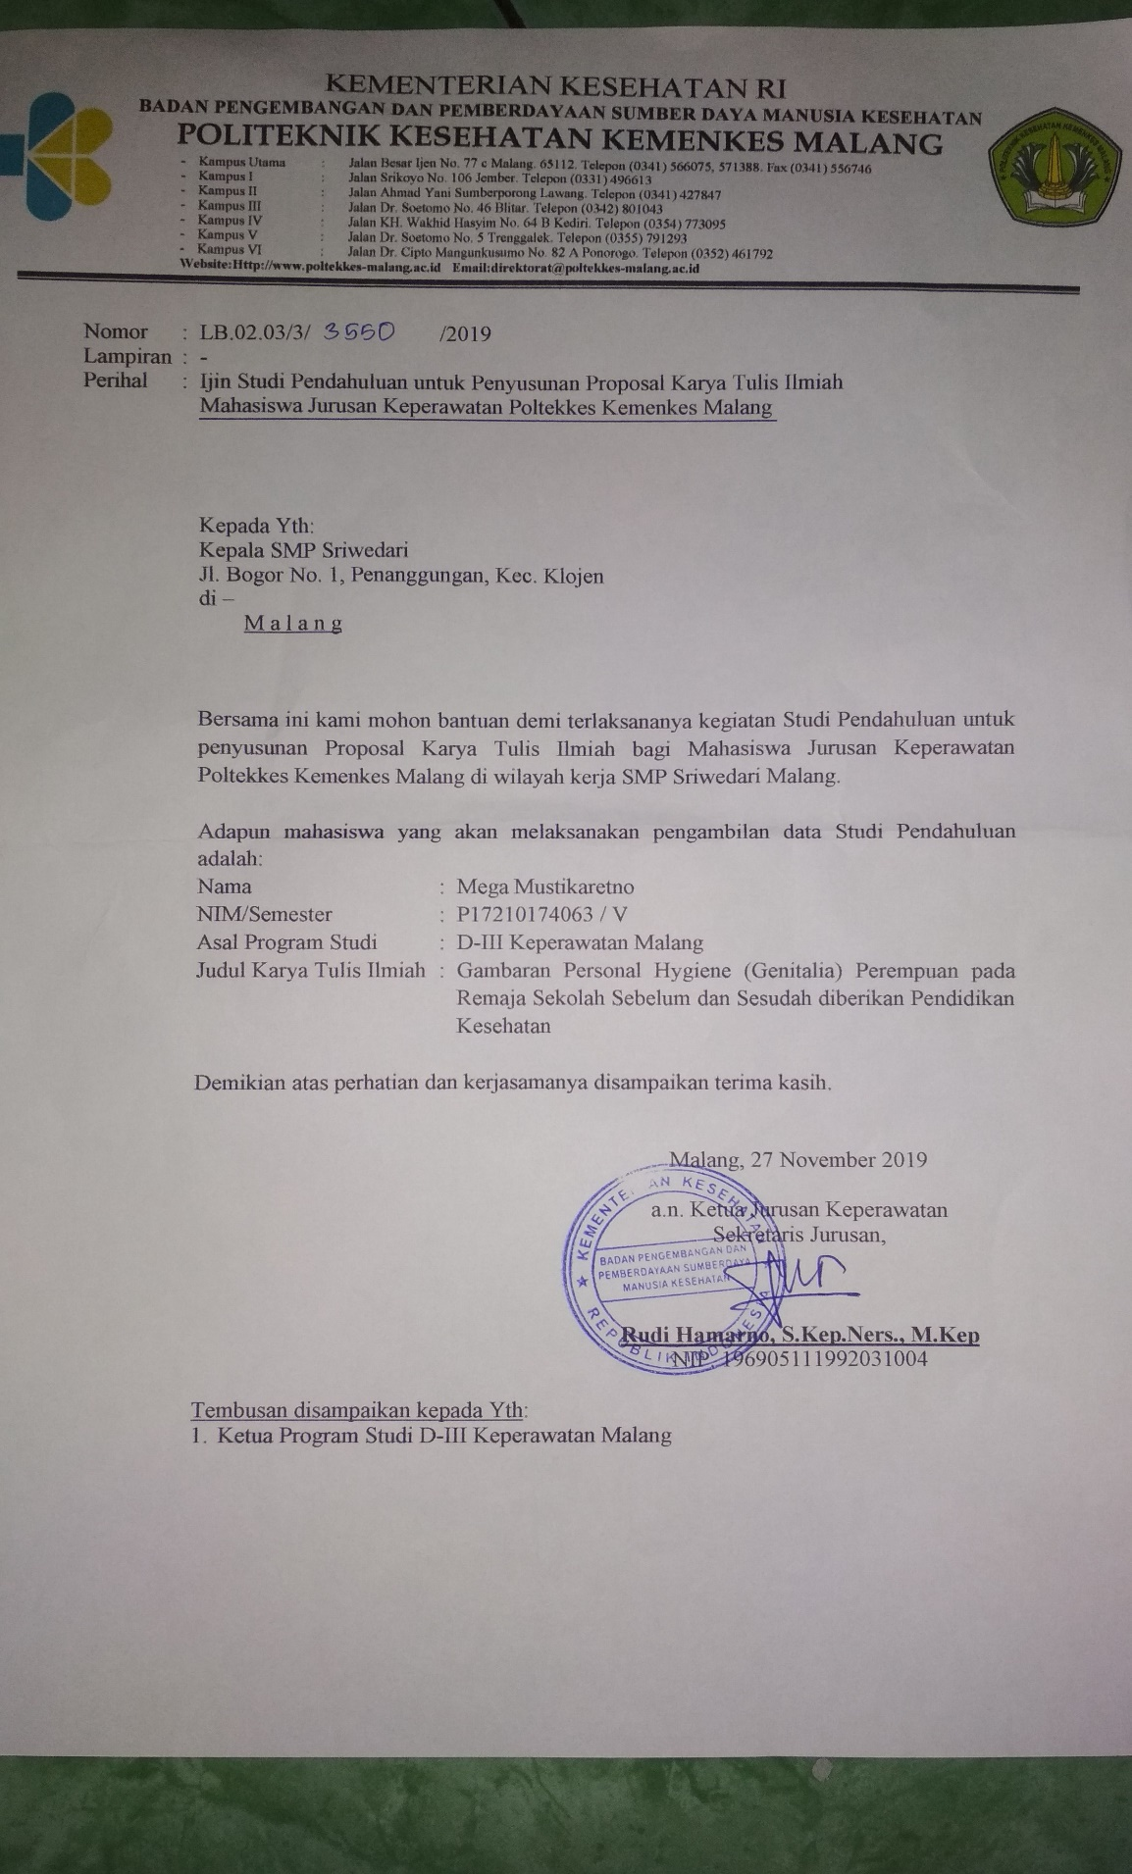

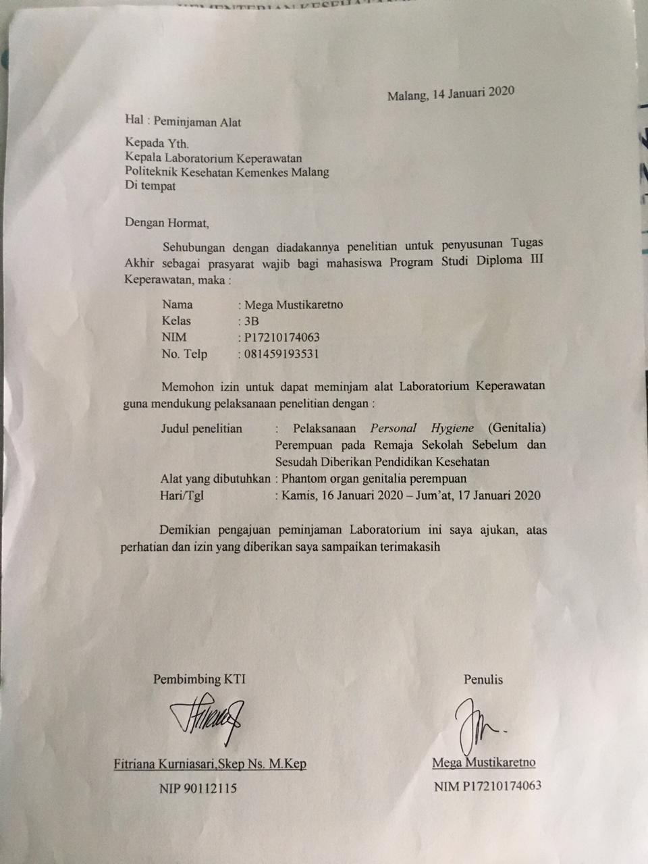

*Lampiran 10*

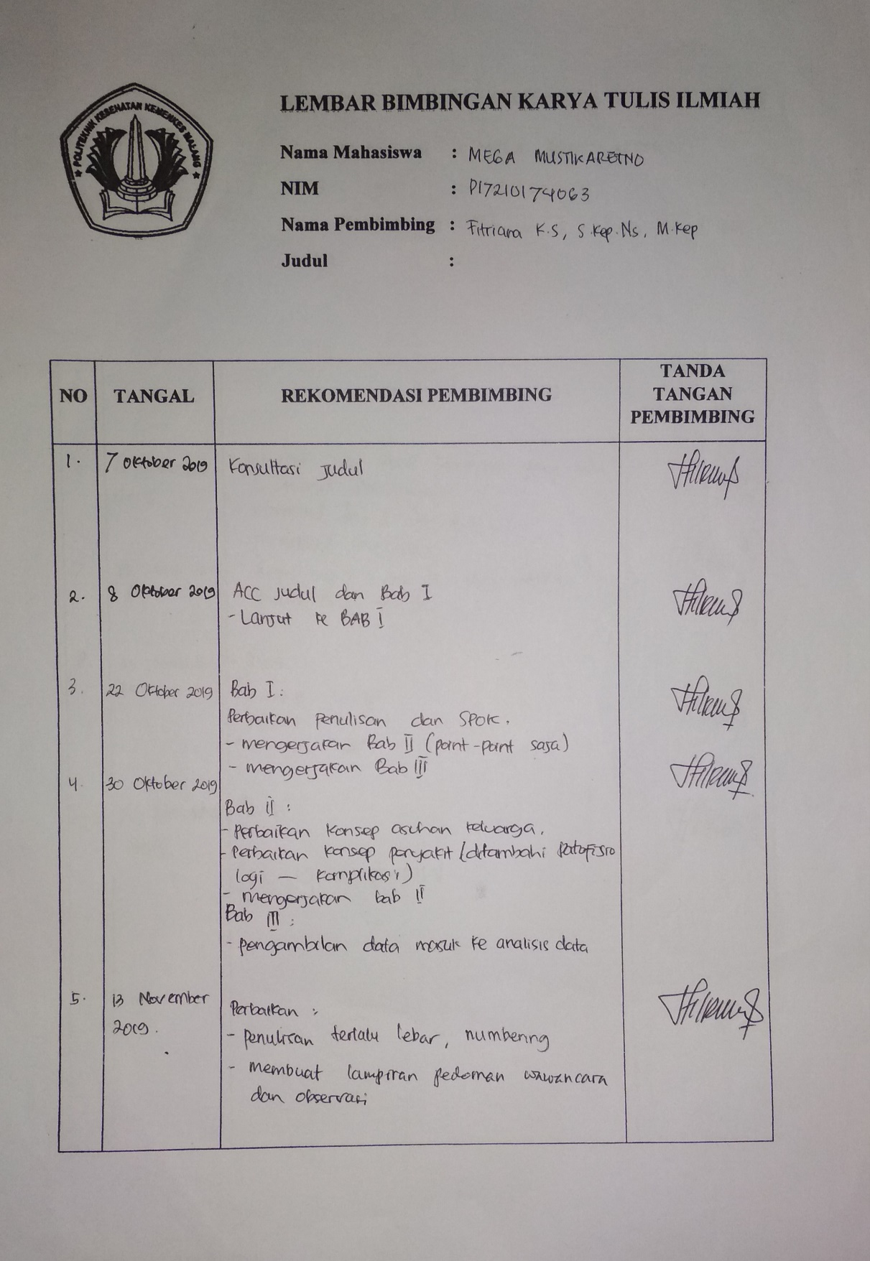

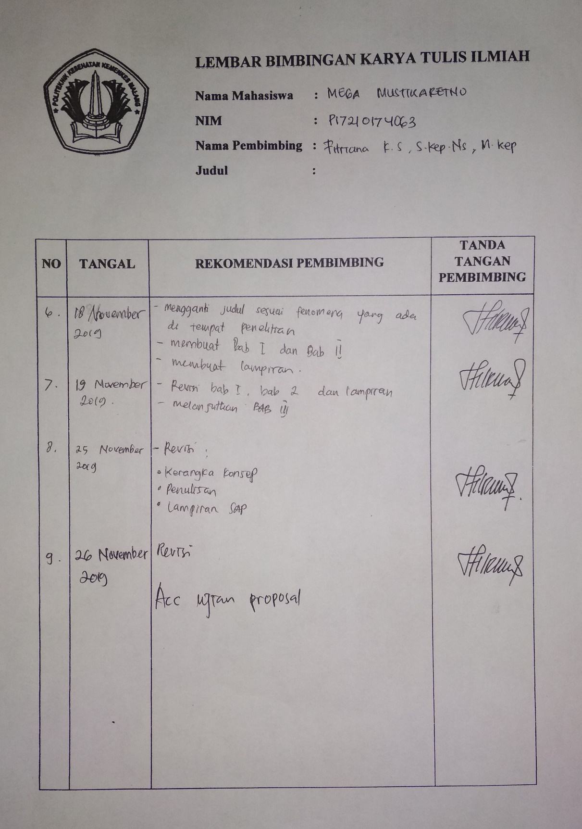

*Lampiran 11*

**PLAN OF ACTION  
(OKTOBER 2019-JUNI 2020)**

|  |  |  |  |  |  |  |  |  |  |  |  |  |  |  |  |  |  |  |  |  |  |  |  |  |  |  |  |  |  |  |  |  |  |  |  |  |  |  |  |  |  |  |  |  |  |
| --- | --- | --- | --- | --- | --- | --- | --- | --- | --- | --- | --- | --- | --- | --- | --- | --- | --- | --- | --- | --- | --- | --- | --- | --- | --- | --- | --- | --- | --- | --- | --- | --- | --- | --- | --- | --- | --- | --- | --- | --- | --- | --- | --- | --- | --- |
| No | Kegiatan Penelitian | Agustus | | | | September | | | | Oktober | | | | November | | | | Desember | | | | Januari | | | | Februari | | | | Maret | | | | April | | | | Mei | | | | Juni | | | |
|  |  |  |  |  |  |  |  |  |  |  |  |  |  |  |  |  |  |  |  |  |  |  |  |  |  |  |  |  |  |  |  |  |  |  |  |  |  |  |  |  |  |  |  |
| 1 | 2 | 3 | 4 | 1 | 2 | 3 | 4 | 1 | 2 | 3 | 4 | 1 | 2 | 3 | 4 | 1 | 2 | 3 | 4 | 1 | 2 | 3 | 4 | 1 | 2 | 3 | 4 | 1 | 2 | 3 | 4 | 1 | 2 | 3 | 4 | 1 | 2 | 3 | 4 | 1 | 2 | 3 | 4 |
| I | Tahap Persiapan |  |  |  |  |  |  |  |  |  |  |  |  |  |  |  |  |  |  |  |  |  |  |  |  |  |  |  |  |  |  |  |  |  |  |  |  |  |  |  |  |  |  |  |  |
|  | 1. Penentuan Judul |  |  |  |  |  |  |  |  |  |  |  |  |  |  |  |  |  |  |  |  |  |  |  |  |  |  |  |  |  |  |  |  |  |  |  |  |  |  |  |  |  |  |  |  |
|  | 1. Mencari Literatur |  |  |  |  |  |  |  |  |  |  |  |  |  |  |  |  |  |  |  |  |  |  |  |  |  |  |  |  |  |  |  |  |  |  |  |  |  |  |  |  |  |  |  |  |
|  | 1. Penyusunan Proposal BAB 1,2,3 |  |  |  |  |  |  |  |  |  |  |  |  |  |  |  |  |  |  |  |  |  |  |  |  |  |  |  |  |  |  |  |  |  |  |  |  |  |  |  |  |  |  |  |  |
|  | 1. Konsultasi Proposal |  |  |  |  |  |  |  |  |  |  |  |  |  |  |  |  |  |  |  |  |  |  |  |  |  |  |  |  |  |  |  |  |  |  |  |  |  |  |  |  |  |  |  |  |
|  | 1. Perbaikan Proposal |  |  |  |  |  |  |  |  |  |  |  |  |  |  |  |  |  |  |  |  |  |  |  |  |  |  |  |  |  |  |  |  |  |  |  |  |  |  |  |  |  |  |  |  |
|  | 1. Ujian Sidang Proposal |  |  |  |  |  |  |  |  |  |  |  |  |  |  |  |  |  |  |  |  |  |  |  |  |  |  |  |  |  |  |  |  |  |  |  |  |  |  |  |  |  |  |  |  |
|  | 1. Revisi Proposal |  |  |  |  |  |  |  |  |  |  |  |  |  |  |  |  |  |  |  |  |  |  |  |  |  |  |  |  |  |  |  |  |  |  |  |  |  |  |  |  |  |  |  |  |
|  | 1. Pengurusan Ijin |  |  |  |  |  |  |  |  |  |  |  |  |  |  |  |  |  |  |  |  |  |  |  |  |  |  |  |  |  |  |  |  |  |  |  |  |  |  |  |  |  |  |  |  |
| II | Tahap Pelaksanaan |  |  |  |  |  |  |  |  |  |  |  |  |  |  |  |  |  |  |  |  |  |  |  |  |  |  |  |  |  |  |  |  |  |  |  |  |  |  |  |  |  |  |  |  |
|  | 1. Pengambilan Data |  |  |  |  |  |  |  |  |  |  |  |  |  |  |  |  |  |  |  |  |  |  |  |  |  |  |  |  |  |  |  |  |  |  |  |  |  |  |  |  |  |  |  |  |
|  | 1. Pengolahan Data |  |  |  |  |  |  |  |  |  |  |  |  |  |  |  |  |  |  |  |  |  |  |  |  |  |  |  |  |  |  |  |  |  |  |  |  |  |  |  |  |  |  |  |  |
|  | 1. Analisan dan Pengolahan Data |  |  |  |  |  |  |  |  |  |  |  |  |  |  |  |  |  |  |  |  |  |  |  |  |  |  |  |  |  |  |  |  |  |  |  |  |  |  |  |  |  |  |  |  |
|  | 1. Konsultasi Hasil |  |  |  |  |  |  |  |  |  |  |  |  |  |  |  |  |  |  |  |  |  |  |  |  |  |  |  |  |  |  |  |  |  |  |  |  |  |  |  |  |  |  |  |  |
| III | Tahap Penyelesaian |  |  |  |  |  |  |  |  |  |  |  |  |  |  |  |  |  |  |  |  |  |  |  |  |  |  |  |  |  |  |  |  |  |  |  |  |  |  |  |  |  |  |  |  |
|  | 1. Perbaikan Hasil |  |  |  |  |  |  |  |  |  |  |  |  |  |  |  |  |  |  |  |  |  |  |  |  |  |  |  |  |  |  |  |  |  |  |  |  |  |  |  |  |  |  |  |  |
|  | 1. Pencatatan dan Pelaporan Hasil |  |  |  |  |  |  |  |  |  |  |  |  |  |  |  |  |  |  |  |  |  |  |  |  |  |  |  |  |  |  |  |  |  |  |  |  |  |  |  |  |  |  |  |  |
|  | 1. Ujian Sidang KTI |  |  |  |  |  |  |  |  |  |  |  |  |  |  |  |  |  |  |  |  |  |  |  |  |  |  |  |  |  |  |  |  |  |  |  |  |  |  |  |  |  |  |  |  |
|  | 1. Perbaikan Hasil |  |  |  |  |  |  |  |  |  |  |  |  |  |  |  |  |  |  |  |  |  |  |  |  |  |  |  |  |  |  |  |  |  |  |  |  |  |  |  |  |  |  |  |  |

Mengetahui

Pembimbing KTI Penulis

Fitriana Kurniasari, Skep Ns. M.Kep Mega Mustikaretno

NIP 90112115 NIM 17210174063

*Lampiran 12*

DOKUMENTASI

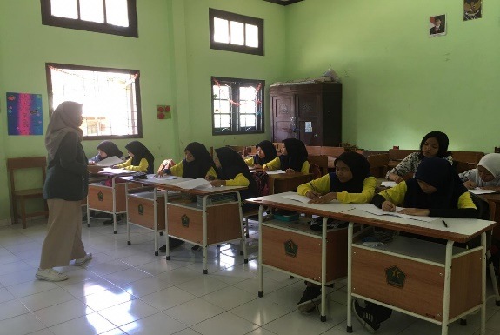 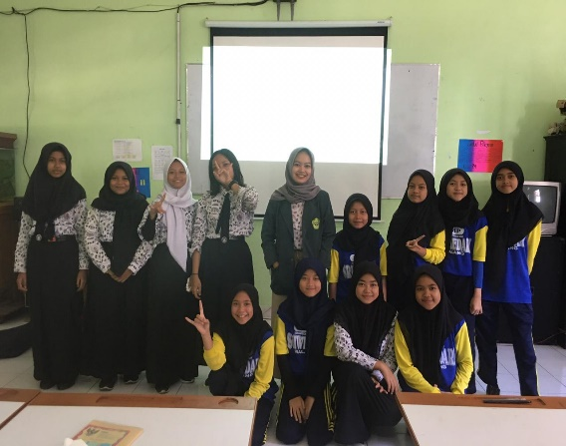

Pemberian pendidikan kesehatan melalui daring/online

